**«Діни экстремизм-бейбітшілік пен тұрақтылыққа төнген қауіп» Сыртқы және ішкі теріс әсерлерді алдын алу күні.**

Ж.Ақбай атындағы негізгі орта мектебінде 7-9 сынып оқушыларымен «Діни экстремизм-бейбітшілік пен тұрақтылыққа төнген қауіп» тақырыбында ақпаратты сабақ өткізілді.Сабақты тарих пәні мұғалімі С.Жумадилова өткізді.

Мақсаты : экстремизм мен терроризмнің туралы түсінік беру,таралу себептері, оған қарсы әрекет түрлері жөнінде түсіндіре отырып, бүгінгі өмірмен байланыстыра алдын-алу шараларын жүргізу.

Оқушыларға экстремизм мен терроризм терминдерін түсіндіріп әлемдегі ағымдар туралы түсінік беріп және сақтау жолдарын,алдын алу ,діни сауаттылықты маңыздылығына мысалдар арқылы түсіндірді.Оқушылар сабақтан алған түсініктерін кері байланыс арқылы жеткізді. Болашақта әртүрлі жағдайаттарға тап болған жағдайда сақтау жолдарын ережелермен толықтырды.

<https://www.facebook.com/100042955405228/posts/pfbid0f6yzy7dzXybYW42w3Dwk9Bzz3YVvwwWzdmbqdiZ2bttxigGFeXjQtELrctWee1tZl/>

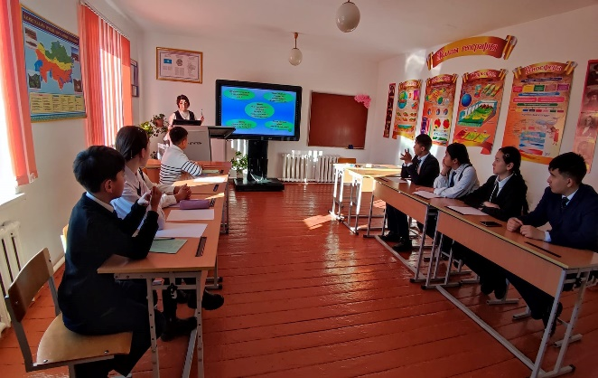 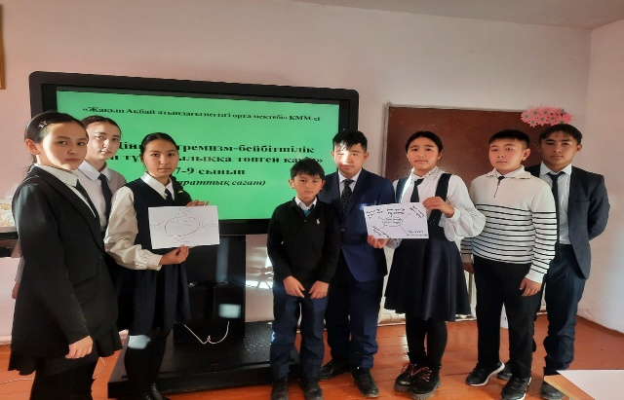

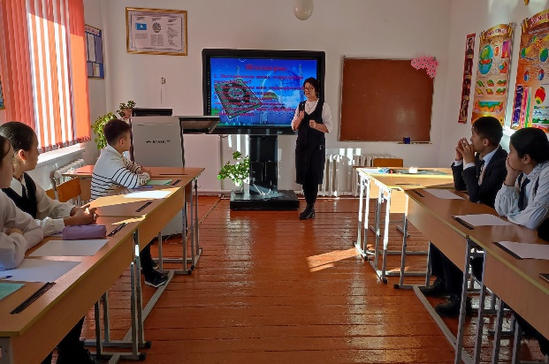 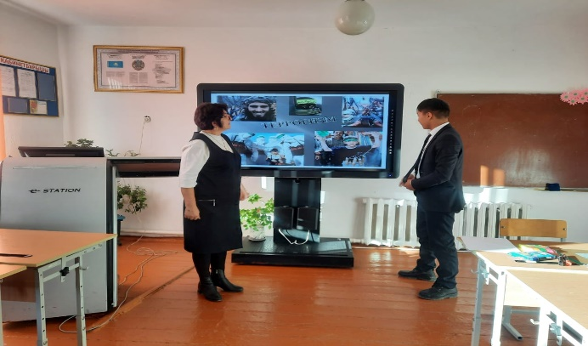

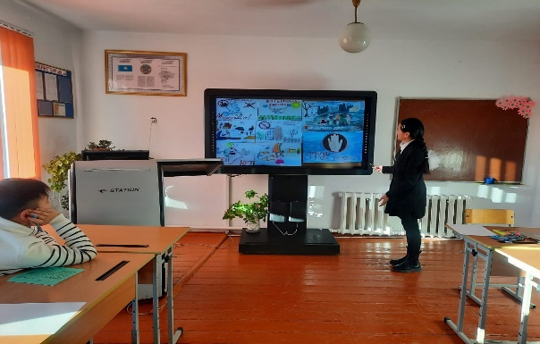 С.Жумадилова тарих пәні мұғалімі